Kaplička svatého Václava

1926-2026

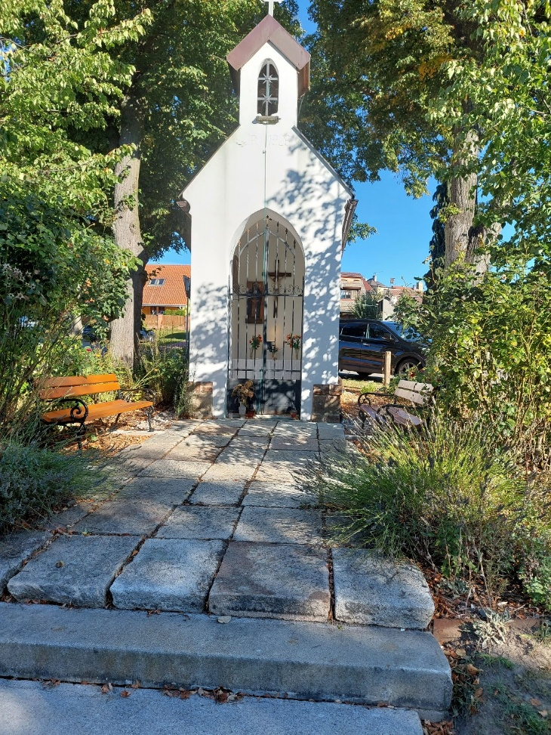

Srdečně zveme věřící i nevěřící k poutní mši svaté u kapličky sv.Václava na Vyžlovce.

Začátek mše 28.9.2026 ve 15.00 hod.

Farnost Kostelec nad Černými lesy.

